Super Bit Smasher

Relatório sobre o segundo trabalho prático individual

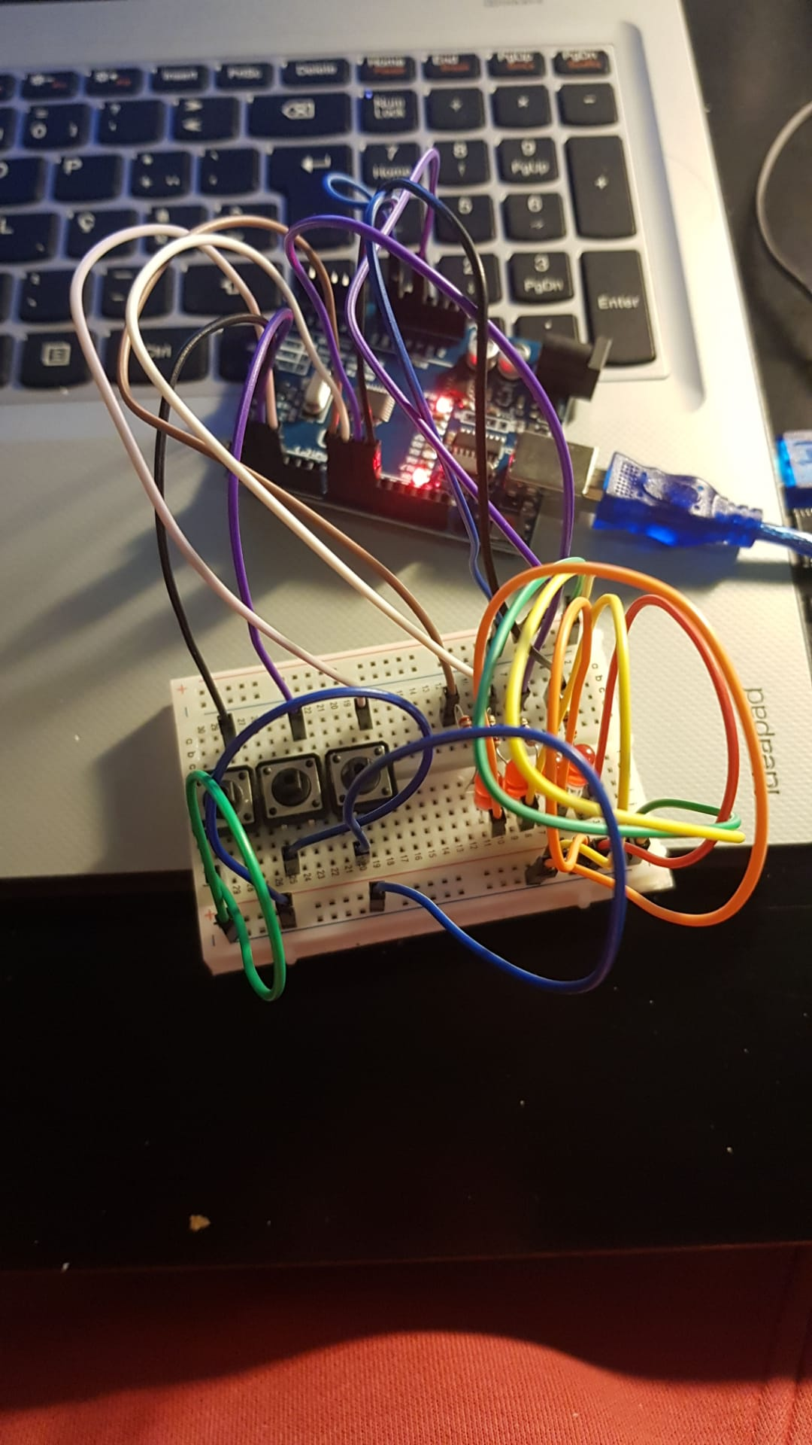

Aluno: Carlos Soares
Docente: Tiago Cruz
Cadeira: Tecnologia da Informática
Faculdade de Ciências e Tecnologias da Universidade de Coimbra
2020/2021
Link para o Tinkercad: https://www.tinkercad.com/things/hdL3dCEk87c-glorious-gogo-albar/editel?tenant=circuits

Processo de realização do projeto:

Primeiro fiz os inputs e outputs (dos LEDs e Botões) usando o comando pinMode.
Depois gerei números para o valor inicial e para o valor como objetivo.
Criei um valor gerado para o XOR, OR e AND.
Depois disso, fiz com que a pessoa conseguisse ver o valor do ponto inicial, o valor alvo e os botões habilitados no serial monitor.Depois disto comecei o loop do jogo, um while.
O loop do jogo é executado continuamente até que o tempo de jogo acabe ou alcance o valor alvo. A função millis () é usada para controlar o tempo.
Dentro do loop do jogo, lemos os valores de entrada da porta série como Strings e depois convertemos em int.
Em seguida, ler os estados do botão. Se um botão for pressionado, a ação relevante (AND, OR ou XOR) será executada.
Calculei também um quarto do tempo de jogo para acender os devidos LEDs.
Uma vez que o código se encontra comentado, não preciso de explicar tanto por aqui.
Considerei um projeto desafiante e díficil, pois tive de fazer muita procura e de pensar muito para conseguir ter uma ideia de como fazer, porém, numa aula de sexta-feira, o professor Tiago acendeu umas luzes, e por isso, o meu muito obrigado.

